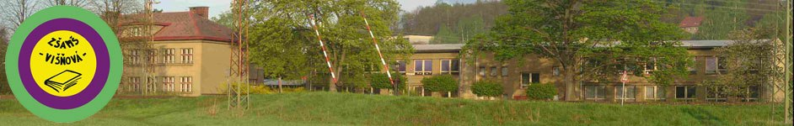

Inovace a zkvalitnění výuky směřující k rozvoji matematické gramotnosti žáků základních škol
EU – OPVK

název: Písemné opakování - sčítání
autor: Lenka Křelinová
předmět: Matematika – číslo a početní operace
třída: 4. třída
materiály: http://t1.gstatic.com

Písemné sčítání
Součet slov
Každé písmenko bude mít svoji hodnotu:

a | b | c | č | d | e | f | g | h | ch | i | j | k | l | m | n | o | p | r | ř | s | š | t | u | v | w | x | y | z | ž
1 | 2 | 3 | 4 | 5 | 6 | 7 | 8 | 9 | 10 | 11 | 12 | 13 | 14 | 15 | 16 | 17 | 18 | 19 | 20 | 21 | 22 | 23 | 24 | 25 | 26 | 27 | 28 | 29 | 30
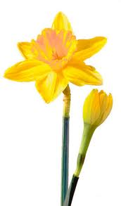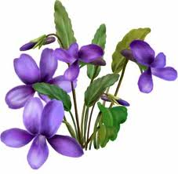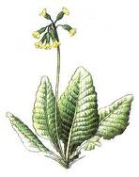

Tvým úkolem je:
Seřadit a porovnat rostlinky, jejichž hodnoty ti sčítáním vyšly od rostlinky s nejmenší hodnotou, po rostlinku s největší hodnotou.

Dokázalo by si i ty samo najít rostlinku, která by měla ještě větší hodnotu než rostlinka na tomto pracovním listu s největší hodnotou?

